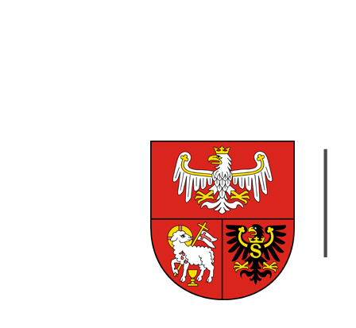
URZĄD MARSZAŁKOWSKI
WOJEWÓDZTWA WARMIŃSKO-MAZURSKIEGO W OLSZTYNIE

Olsztyn 16 grudnia 2020r.
KP-III.272.7.2020
Formularz rozeznania cenowego rynku
Przedmiot rozeznania: Organizacja 2 konferencji w formie spotkań on-line, każda z konferencji dla minimum 25 przedstawicieli firm zagranicznych z krajów UE/lub przedstawicieli oddziałów firm zagranicznych z krajów UE w Polsce, na platformie do streamingu z możliwością nagrywania
i odtwarzania. pn. „Business Brunch with Warmia and Mazury”.

I. Dane wykonawcy
1 | Nazwa wykonawcy
2 | Adres
3 | Osoba do kontaktów roboczych
4 | E-mail |  | Tel./fax

Lp. | Rodzaj usługi | Całkowita cena netto (zł) | Całkowita cena brutto (zł)
1 | Koszt dostosowania wydarzenia na potrzeby osób z niepełnosprawnością
1. | Organizacja 2 konferencji w formie spotkań on-line dla minimum 25 przedstawicieli firm zagranicznych z krajów UE/lub przedstawicieli oddziałów firm zagranicznych  z krajów UE w Polsce, na platformie do streamingu z możliwością nagrywania i odtwarzania. pn. „Business Brunch with Warmia and Mazury”.
Razem cena całkowita (zł) |  | netto | brutto

- Koszt dostosowania wydarzeń na potrzeby osób z niepełnosprawnością, za cenę ofertową netto: ............................................................ zł, w tym należny podatek VAT.
- Oferujemy całkowite wykonanie przedmiotu zamówienia, zgodnie z opisem przedmiotu zamówienia, za cenę ofertową brutto: ............................................................ zł, w tym należny podatek VAT. Cena ofertowa określona w pkt 2, zawiera wszystkie koszty i wydatki związane z całkowitym wykonaniem przedmiotu zamówienia, w szczególności uwzględnia wysokość wynagrodzenia wynikającego z obowiązujących przepisów ustawy z dnia 10 października 2002 r. o minimalnym wynagrodzeniu za pracę (Dz. U. z 2017 r. poz. 847).
- Zamówienie zrealizujemy w terminie określonym w opisie przedmiotu zamówienia.

……………………………………..
Podpis i data

